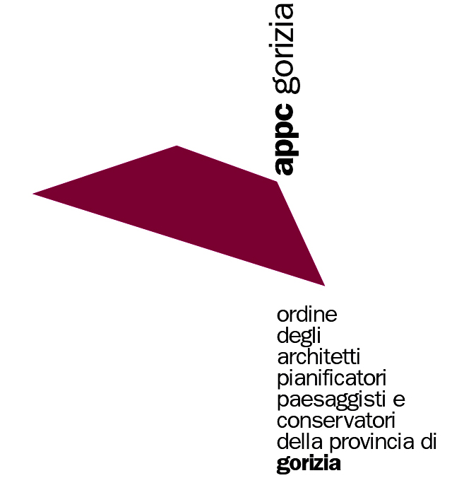

 |  | ordine  degli  architetti  pianificatori  paesaggisti e  conservatori  della provincia di |  | via roma, 20  34170 gorizia  tel. +39 0481 531833  architetti@gorizia.archiworld.it  archgorizia@pec.aruba.it  www.architetti.gorizia.it  c.f. 80006700316
Gorizia, | 16/06/2022 |  | - Prot.: |  | 42/22 | - Rif.to:
Oggetto: | Allegato 1.1 alla delibera ANAC n. 201/2022 – Documento di attestazione per le pubbliche amministrazioni di cui al § 1.1.

Documento di attestazione
- Nell’Ordine è assente l'OIV o altro organismo con funzioni analoghe in base a espressa disposizione di legge (art. 2, comma 2 bis del D.L. 31 agosto 2013, n. 101, convertito nella L. 30 ottobre 2013, n. 125).
Pertanto presso l’Ordine Architetti PPC di Gorizia è il Responsabile PCT che ha effettuato, ai sensi dell’art. 14, co. 4, lett. g), del d.lgs. n. 150/2009 e delle delibere ANAC n. 1310/2016 e n. 201/2022, la verifica sulla pubblicazione, sulla completezza, sull’aggiornamento e sull’apertura del formato di ciascun documento, dato ed informazione elencati nell’Allegato 2.1.A – Griglia di rilevazione al 31 maggio 2022 della delibera ANAC n. 201/2022.
- L’RPCT ha svolto gli accertamenti:
☒ tenendo anche conto dei risultati e degli elementi emersi dall’attività di controllo sull’assolvimento degli obblighi di pubblicazione svolta dal Responsabile della prevenzione della corruzione e della trasparenza ai sensi dell’art. 43, co. 1, del d.lgs. n. 33/2013
☐ in assenza del Responsabile della prevenzione della corruzione e della trasparenza gli accertamenti sono stati svolti solo dall’OIV/ altro Organismo/soggetto con funzioni analoghe.

Sulla base di quanto sopra, l’RPCT, ai sensi dell’art. 14, co. 4, lett. g), del d.lgs. n. 150/2009
ATTESTA CHE
☒ l’amministrazione/ente ha individuato misure organizzative che assicurano il regolare funzionamento dei flussi informativi per la pubblicazione dei dati nella sezione “Amministrazione trasparente”;
☐ l’amministrazione/ente NON ha individuato misure organizzative che assicurano il regolare funzionamento dei flussi informativi per la pubblicazione dei dati nella sezione “Amministrazione trasparente”;

☒ l’amministrazione/ente ha individuato nella sezione Trasparenza del PTPCT i responsabili della trasmissione e della pubblicazione dei documenti, delle informazioni e dei dati ai sensi dell’art. 10 del d.lgs. 33/2013;
☐ l’amministrazione/ente NON ha individuato nella sezione Trasparenza del PTPCT i responsabili della trasmissione e della pubblicazione dei documenti, delle informazioni e dei dati ai sensi dell’art. 10 del d.lgs. 33/2013;
☒ L’amministrazione/ente NON ha disposto filtri e/o altre soluzioni tecniche atte ad impedire ai motori di ricerca web di indicizzare ed effettuare ricerche all’interno della sezione AT, salvo le ipotesi consentite dalla normativa vigente;
☐ L’amministrazione/ente ha disposto filtri e/o altre soluzioni tecniche atte ad impedire ai motori di ricerca web di indicizzare ed effettuare ricerche all’interno della sezione AT.

ATTESTA
la veridicità e l’attendibilità, alla data dell’attestazione, di quanto riportato nell’Allegato 2.1. rispetto a quanto pubblicato sul sito dell’amministrazione/ente.

Gorizia, 16 giugno 2022

Il Responsabile PCT
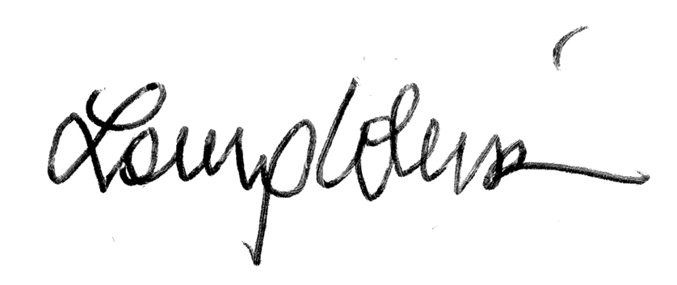
Laura COLUSSI

Il concetto di veridicità è inteso qui come conformità tra quanto rilevato dall’OIV/altro organismo con funzioni analoghe nell’Allegato 2.1 e quanto pubblicato sul sito istituzionale al momento dell’attestazione

